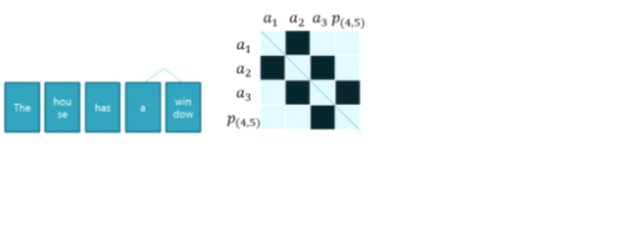
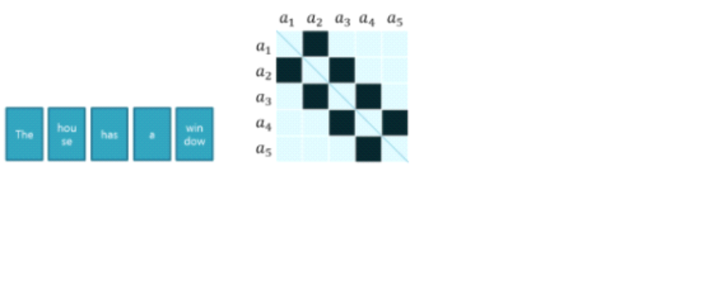
Greedy Search ( Socher et al.(2011) )
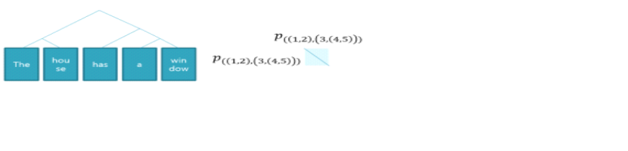
- RNN 모델이 내놓은 Score가 [a4, a5]가 가장 높다면, 이 둘을 이어서 트리를 만듬
- 이런 식의 알고리즘 반복해 Tree를 완성시킴

Beam Search
최고우선탐색(Best-First Search) 기법을 기본으로 하되 기억해야 하는 노드 수를 제한해 효율성을 높인 방식

1. 사용자가 기억해야 하는 노드 수 ( Beam )을 3으로 정함
2. i번째 step에서 다음 step에 선택될 수 있는 가능한 모든 경우의 수를 계산
3. Beam Search의 기본이 되는 알고리즘 ( ex> RNN )이 내놓은 최상위 3개의 결과를 취함
4. 이를 i+1번째 step의 결과물로 반환함

Bottom-Up Beam Search
NLP에서 Top-Down보다는 Bottom-Up Beam Search 기법이 더 자주 쓰임
임의의 7개 단어가 있고 이로부터 파싱 트리를 구축해야 하는 상황을 가정해보자.

1. 각 단어들은 왼쪽, 오른쪽 이웃 두 개씩만 있기 때문에 다음 step에 선택될 수 있는 가능한 모든 경우의 수는 빨간색 점선과 같다. 이 가운데 1-2, 3-4단어를 결합하는 것이 모델의 판단결과라고 가정해보자

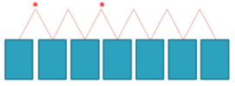
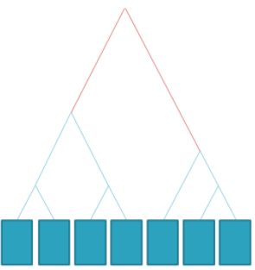
2. 이와 같은 알고리즘 반복해 Tree 완성
